# Web projekat

Sandra Marković 14738

## Opis aplikacije

Upravnik zgrade je aplikacija koja pruža uslugu upravljanja mesečnm troškovima na nivou stanova više različitih stambenih jedinica (zgrada). Moguće je izvršiti pregled stanova na nivou zgrade kao i pregled mesečnih troškova kao što su struja, voda, intenet za svaki od stanova. Pružena je i podrška za izmene informacija kao što su cena troškova i promena statusa - isplaćenost samih troškova.

## Lista zahteva

### Funkcionalni zahtevi:

1. Pregled zgrada sa informacijama o adresi zgrade.
2. Pregled stanova sa informacijama o vlasniku i stambenom prosotru (broj stana i kvadratura).
3. Mogućnost izmene vlasnika stana i kontkat informacija vlasnika (broj telefona).
4. Pregled liste mesečnih troškova i statusa njihove isplaćenosti. Troškovi su voda, struja, internet.
5. Mogućnost dodavanja novog mesečenog troška (unos mesečnih podataka).
6. Mogućnost izmene podataka unetog mesečnog troška.
7. Mogućnost brisanja podataka unetog mesečnog troška.

### Nefunkcionalni zahtevi:

1. Responsive dizajn
2. Validacija unetih podataka o troškovima
   1. Uneti mesec mora biti validan (backend validacija)
   2. Uneta vrednost troškova mora biti pozitivna (frontend validacija)

## Dizajn aplikacije

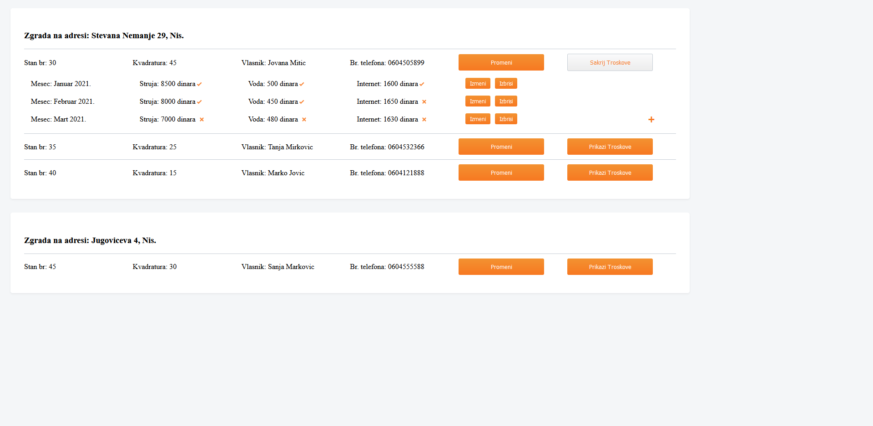

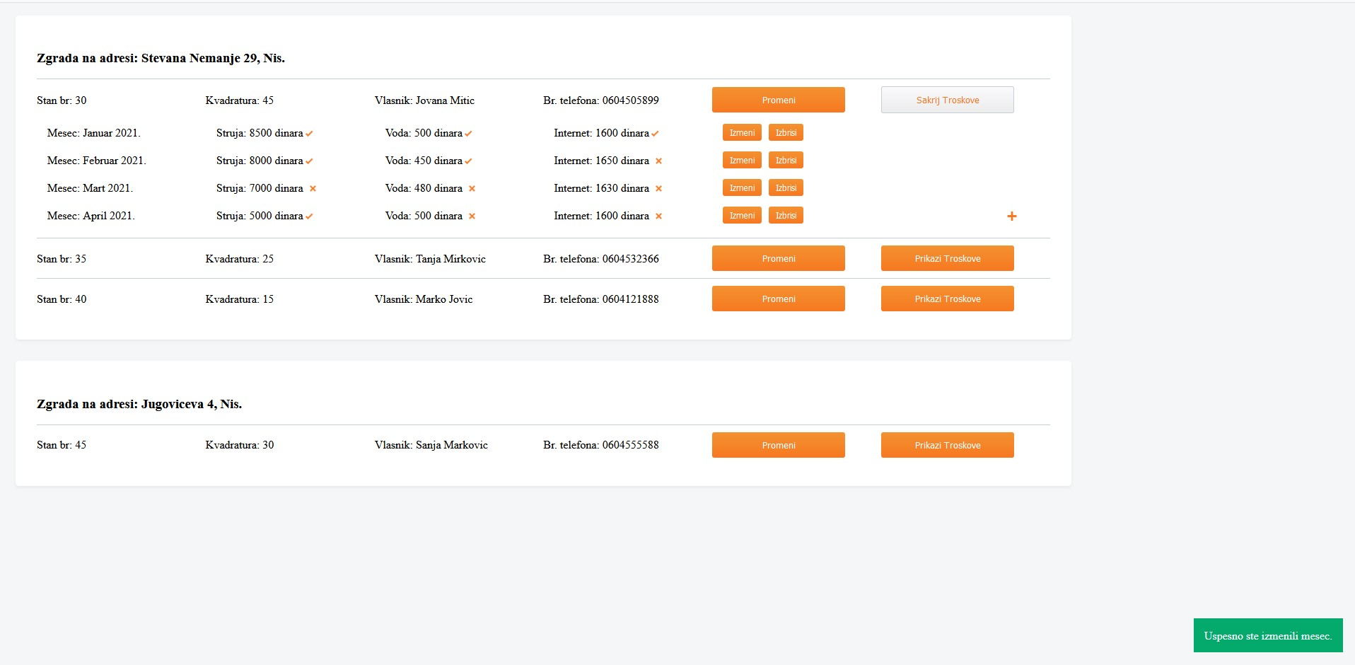

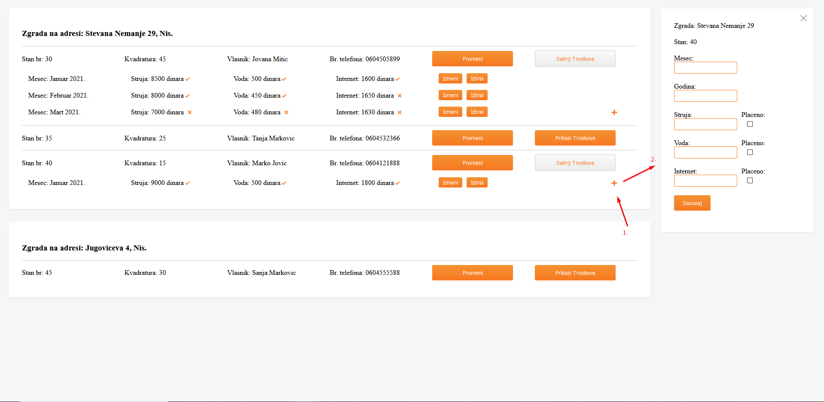

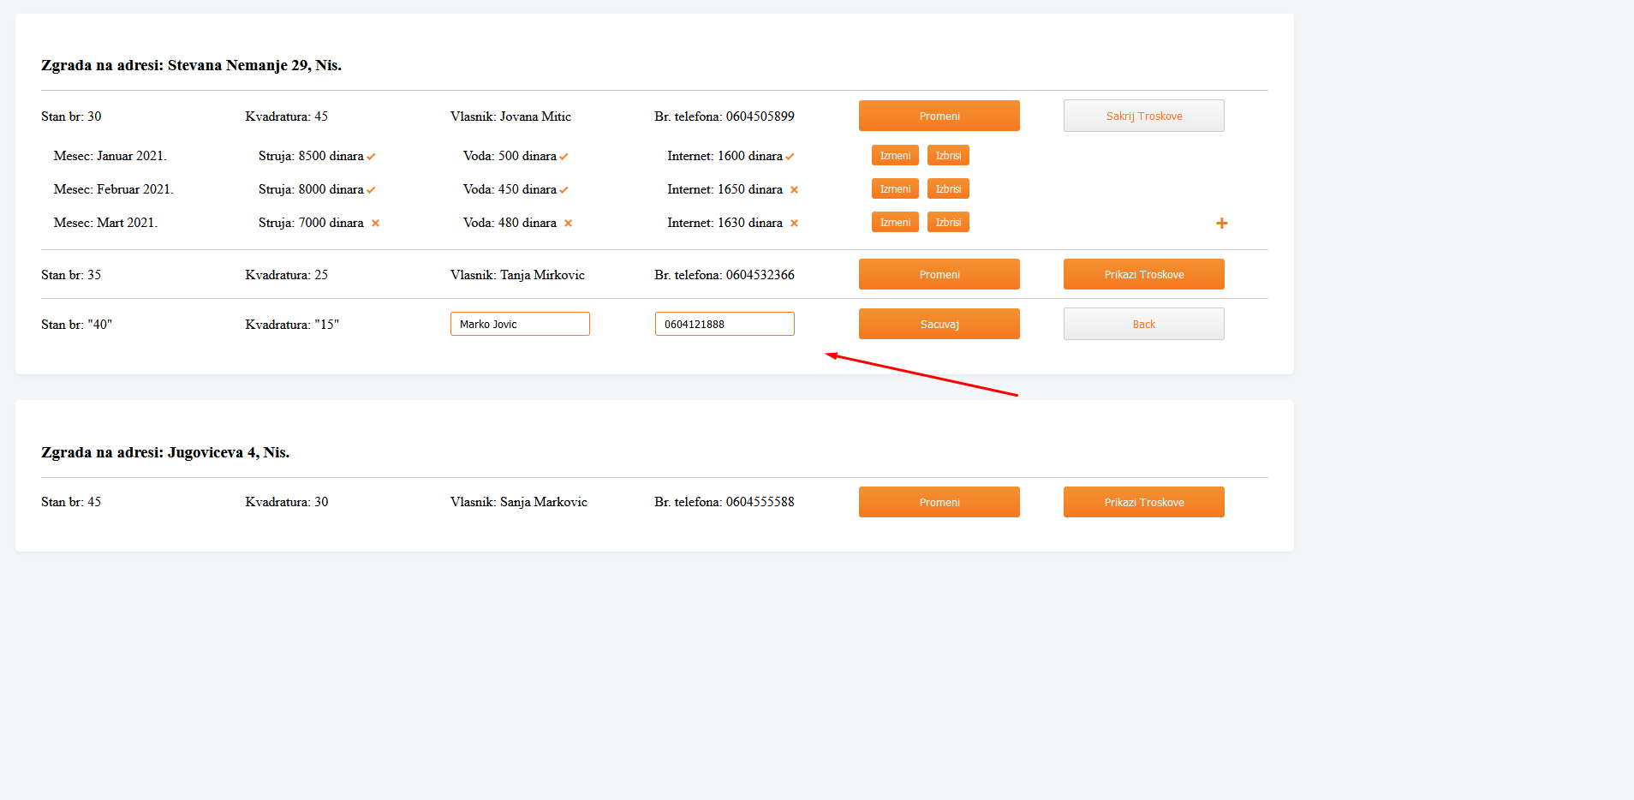

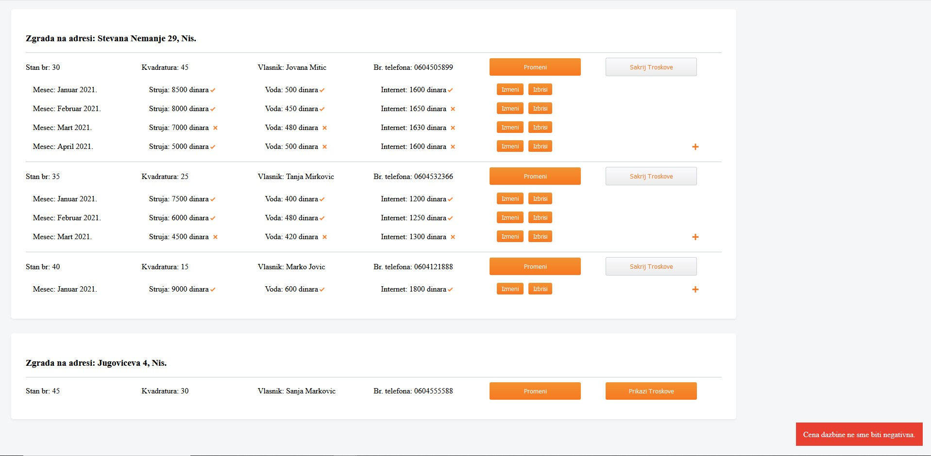

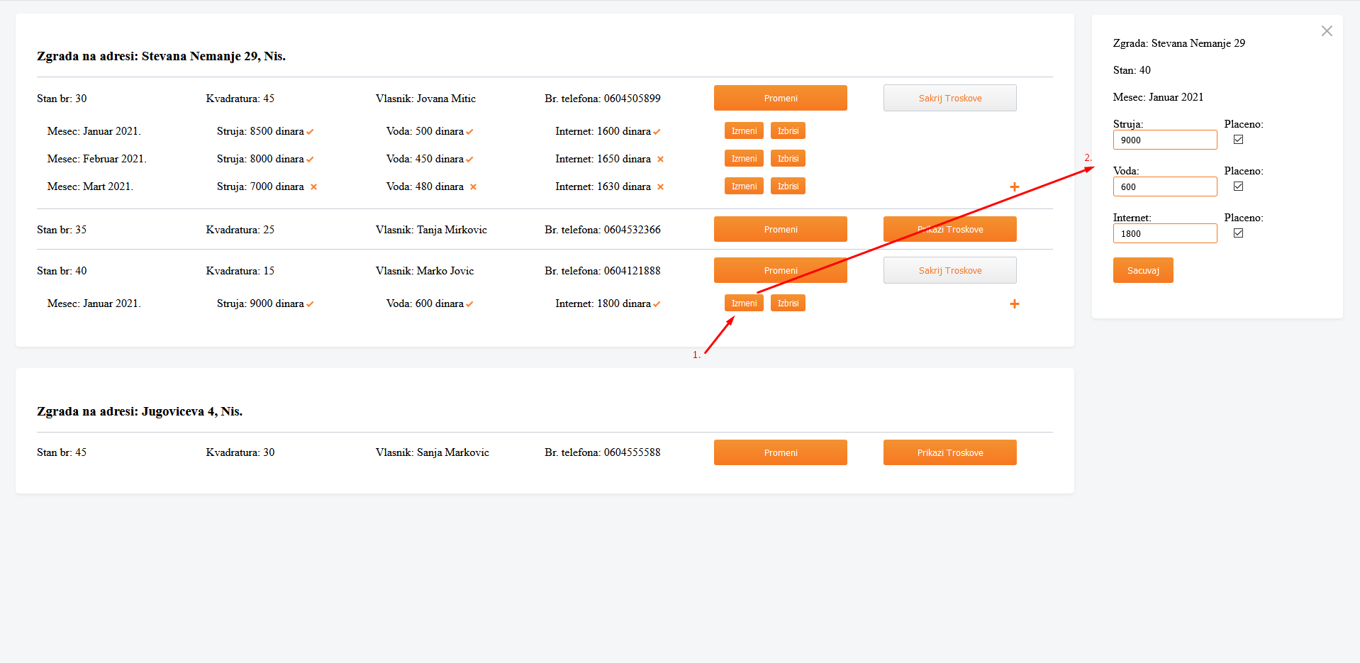

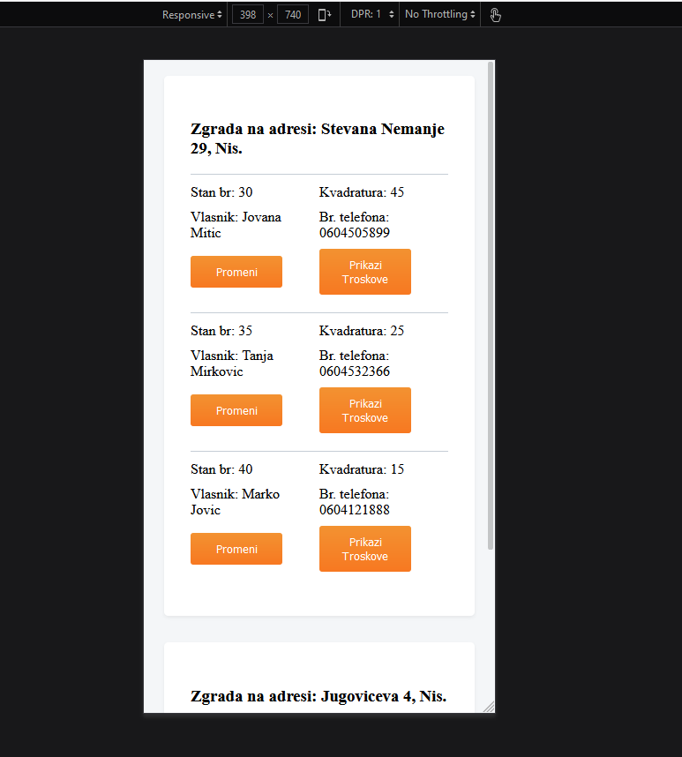

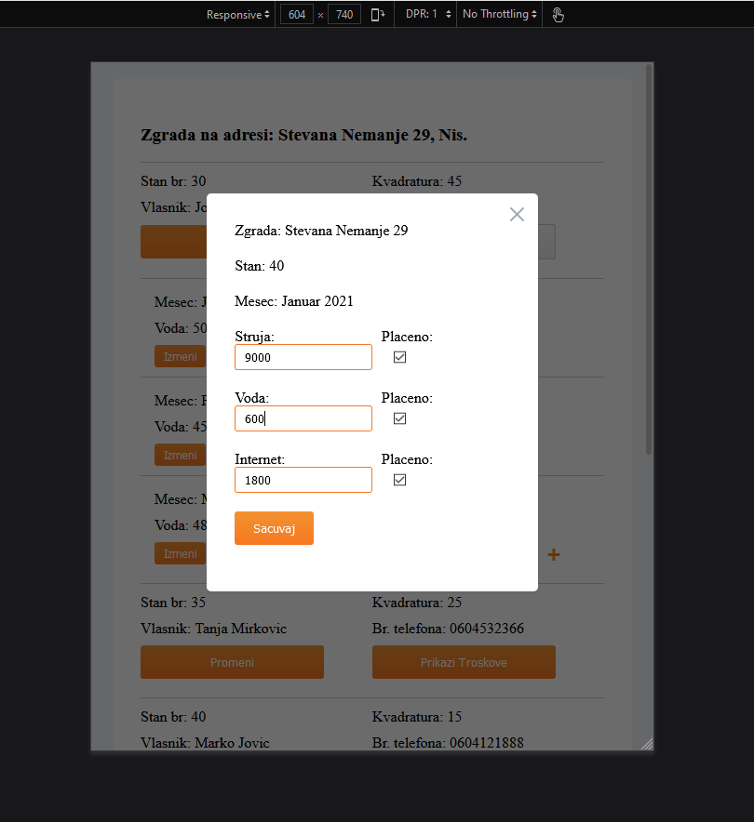

## Implementacija

1. Struktura frontend aplikacije

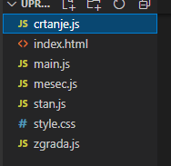

* index.html (osnovni html)
* style.css (logika stilizovanja)
* crtanje.js (logika crtanja osnovnog prikaza sa pomoćnim elementima)
* main.js (inicijalni js)
* zgrada.js, stana.js, mesec.js (front logika entiteta)

1. Struktura backend aplikacije

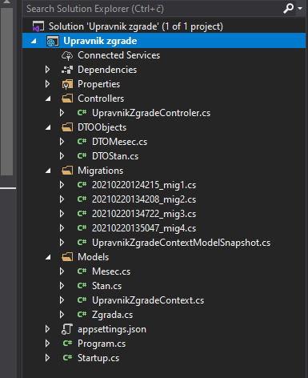

* Controllers - kontroleri
* DTOObject - data trasnfer objekti (služe za slanje podataka izmedju front-a i back-a)
* Migrations - migracije izmena u bazi
* Models - domenski entiteti sa kontekstom baze